**Управление образования ОА**

**КГУ «Центр поддержки детей с особыми образовательными потребностями»**

**РАБОЧАЯ ТЕТРАДЬ**

**(профессионально-трудовое обучение «Швейное дело»)**

**7 класс**

**СПЕЦИАЛЬНОЙ (КОРРЕКЦИОННОЙ) ШКОЛЫ**

**для учащихся с лёгкой умственной отсталостью**

**Автор: Курочкина О.Ю.**

**г. Семей**

**УДК 376.42**

**Автор:**

**Курочкина О.Ю. – учитель трудового обучения, педагог-исследователь.**

**Рабочая тетрадь по предмету «Профессионально-трудовое обучение «Швейное дело» специальной (коррекционной) школы для детей с лёгкой умственной отсталостью – 7 класс.**

Цель рабочей тетради – способствовать повышению эффективности обучения и уровня творческого развития обучающихся. Методическая разработка позволит обучающемуся работать в индивидуальном темпе, в удобное время, не требуя при этом технических средств. Работа с рабочей тетрадью будет не только удобной и полезной, но и приятной и интересной. Задания в методической разработке построены по системе развивающего обучения.

Рабочая тетрадь содержит задания для самостоятельной работы обучающихся, расширяющие их кругозор, позволяет закрепить пройденный материал и повысить активность обучения детей.

Данная методическая разработка предназначена для обучающихся с ограниченными возможностями здоровья.

Рабочая тетрадь соответствует Типовой учебной программы по учебному предмету «**Профессионально-трудовое обучение**» для обучающихся с легкой умственной отсталостью 7-9 (10) классов по обновленному содержанию. Приложение 90 к приказу Министра образования и науки Республики Казахстан от 20 сентября 2018 года № 469. Приложение 519 к приказу Министра образования и науки Республики Казахстан от 3 апреля 2013 года №115.

**Одобрено на заседании Методического объединения учителей социально-трудовой реабилитации и Педагогическом совете школы.**

**ПРОФЕССИОНАЛЬНО-ТРУДОВОЕ ОБУЧЕНИЕ**

**«ШВЕЙНОЕ ДЕЛО»**

**РАБОЧАЯ ТЕТРАДЬ**

**7 КЛАСС**

**ПОСОБИЕ ДЛЯ УЧАЩИХСЯ**

**СПЕЦИАЛЬНЫХ (КОРРЕКЦИОННЫХ) ШКОЛ**

**Ученика (цы)_____________________________________________________**

**Класс ___________**

**Школа ________________________________________________________________________________________________________________________________________________________________________________________________________________________________________________________________________________**

**Учебный год _________/_________**

**Пояснительная записка.**

Рабочая тетрадь представляет собой учебное пособие, которое призвано способствовать более глубокому усвоению материала по предмету. Данные материалы предназначены как для занятий в классе, так и для самостоятельной работы дома.

Система схем, таблиц, иллюстраций, заданий и тестов позволяет разнообразить процесс обучения, сделав его более увлекательным и познавательным. Это также способствует обобщению и систематизации учебного материала по различным темам и разделам ПТО «Швейное дело». Использование материалов тетради поможет вам освоить современные технологии и их перспективы, а также изучить основы материаловедения и машиноведения, технологии обработки различных изделий, видов ремонта и национального рукоделия.

Работа с тетрадью даст возможность закрепить и повторить изученный материал, а также подготовиться к практическим занятиям, промежуточной и итоговой аттестации по предмету. Выполнение конкретных заданий способствует развитию творческих способностей, аналитического мышления и умения делать выводы, а также учит работать с дополнительной литературой. Для оптимизации времени и оперативной проверки уровня знаний и умений задания предлагаются в форме тестов, что позволит вам самостоятельно оценить свои знания по предмету.

Как следует работать с тетрадью?  
Первый вариант: открывать тетрадь дома и выполнять задания самостоятельно, ведь «настоящее образование — это самообразование».  
Второй вариант: совместно выполнять задания под руководством педагогов.

Желаю вам успехов в учебе!

**Техника безопасности.**

**Задание: допиши пропущенное.**

1. Ручные иглы надо хранить в _______________________________________________________
2. Иглу надо подавать_______________________________________________________________
3. Иглу нельзя вкалывать в __________________________________________________________
4. В иголке всегда должна быть_______________________________________________________
5. Ножницы надо подавать___________________________________________________________
6. Ножницы нельзя класть на_________________________________________________________
7. Лезвия у ножниц должны бать______________________________________________________
8. Прежде чем начать работу с утюгом, надо встать на____________________________________
9. Включать и выключать утюг надо___________________________________________________
10. Чтобы не обжечься, нельзя касаться__________________________________________________
11. После работы утюг надо обязательно_________________________________________________
12. После работы утюг надо ставить на__________________________________________________
13. Нагрев утюга регулируют при помощи_______________________________________________
14. Включать и выключать швейную машину надо________________________________________
15. Перед работай на шв.машине надо надеть_____________________________________________
16. При работе на шв.машине свет должен падать_________________________________________
17. Нельзя близко ___________________________________________________к швейной машине.
18. Во время работы на шв.машине нельзя________________________________________________
19. Руки должны лежать на __________________________________________ швейной машины.
20. После работы шв.машину необходимо обязательно_____________________________________

**Техника безопасности.**

1. Ручные иглы надо хранить…

А) в столе,

Б) в игольнице.

1. Иглу надо подавать…

А) ушком вперёд,

Б) остриём вперёд.

1. Иглу нельзя вкалывать…

А) в игольницу,

Б) в одежду и шторы.

1. В иголке всегда должна быть…

А) ничего не должно быть,

Б) должна быть нитка.

1. Ножницы надо подавать…

А) лезвиями вперёд,

Б) кольцами вперёд.

1. Ножницы нельзя класть на…

А) край стола,

Б) на центр стола.

1. Лезвия у ножниц должны бать…

А) закрыты,

Б) открыты.

1. Прежде чем начать работу с утюгом, надо встать на…

А) на резиновый коврик,

Б) на пол без коврика.

1. Включать и выключать утюг надо…

А) мокрыми руками,

Б) сухими руками.

1. Чтобы не обжечься, нельзя касаться…

А) подошвы утюга,

Б) ручки утюга.

1. После работы утюг надо обязательно…

А) выключить и поставить на подставку,

Б) не выключать и оставить на гладильной доске.

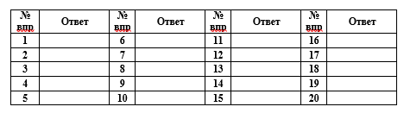

1. После работы утюг надо ставить на…

А) на стол,

Б) на железную подставку.

1. Нагрев утюга регулируют при помощи…

А) терморегулятора,

Б) регулятора пара.

1. Включать и выключать швейную машину надо…

А) сухими руками,

Б) мокрыми руками.

1. Перед работай на шв.машине надо надеть…

А) фартук и косынку,

Б) только косынку.

1. При работе на шв.машине свет должен падать…

А) с правой стороны,

Б) с левой стороны.

1. Нельзя близко…

А) наклоняться к швейной машине,

Б) подходить к швейной машине.

1. Во время работы на шв.машине нельзя…

А) шить,

Б) отвлекаться.

1. Руки должны лежать…

А) очень близко к лапке и игле,

Б) подальше от лапки и глы.

1. После работы шв.машину необходимо обязательно…

А) выключить её,

Б) оставить включённой.

|  |
| --- |
| **ЗАДАНИЕ: Расставь нумерацию** |

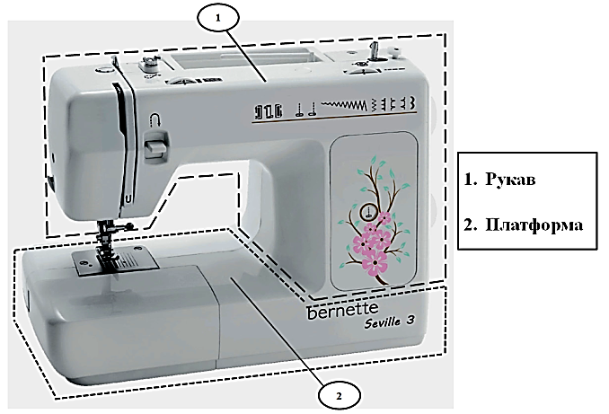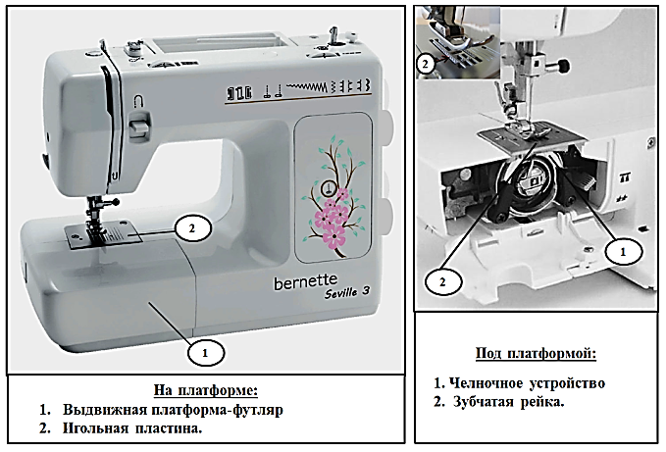

|  |
| --- |
| **ЗАДАНИЕ: Расставь нумерацию** |

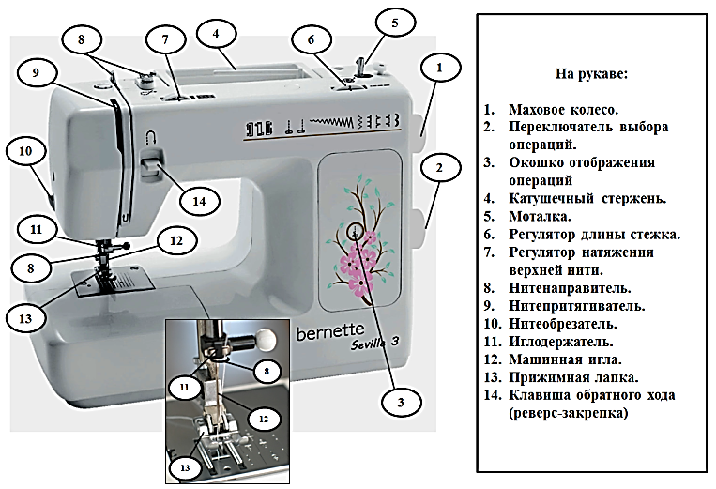

|  |  |  |
| --- | --- | --- |
| **ЗАДАНИЕ: Расставь нумерацию** | | |
| E:\ВСЁ С РАБОЧЕГО СТОЛА\2022-2023\КОЮ\НАГЛЯДНОСТЬ 2022-2023\7 класс\Новая папка\Рисунок3.jpg | | **УСТРОЙСТВО ШПУЛЬНОГО КОЛПАЧКА:**   1. **Прорезь.** 2. **Рычаг защёлки.** 3. **Винт.** 4. **Установочный палец.** 5. **Корпус.** 6. **Пружина натяжения нити.** |
| **ЗАДАНИЕ: Расставь нумерацию** | | | |
| http://shveysovet.ru/wp-content/uploads/2015/03/4.jpg | **УСТРОЙСТВО ЧЕЛНОЧНОГО КОМПЛЕКТА:**   1. **Шпульный колпачок.** 2. **Зажимы прижимного кольца.** 3. **Прижимное кольцо.** 4. **Челнок.** 5. **Корпус хода челнока.** 6. **Выступ.** 7. **Паз.** | | |

|  |  |
| --- | --- |
| **ЗАДАНИЕ: Расставь нумерацию** | |
|  | **Ф.И.___________________________**  **Класс____________**  **Названия частей машинной иглы:**   1. **Колба.** 2. **Лыска.** 3. **Лезвие.** 4. **Длинный желобок.** 5. **Короткий желобок.** 6. **Остриё.** 7. **Ушко.** |

**Задание: соедини стрелочками этапы работы с областью их применения (подготовка ткани к раскрою, раскрой).**

|  |  |  |
| --- | --- | --- |
| **ПОДГОТОВКА**  **ТКАНИ**  **К РАСКРОЮ** |  | **продекатировать ткань** |
| **разложить детали на ткани с учётом рисунка и направления долевой нити** |
| **нанести линии припусков на швы** |
| **проверить качество ткани** |
| **вначале разложить крупные, а затем мелкие детали выкройки на ткани** |
| **выровнять кромки и поперечные срезы ткани** |
| **ПРАВИЛА**  **РАСКРОЯ** | **определить лицевую и изнаночную стороны ткани** |
| **соблюдать экономичность раскладки** |
| **определить направление рисунка и долевой нити на ткани** |
| **выполнить обмеловку деталей по контуру выкройки** |
| **выполнить раскрой деталей по линиям припусков на швы** |

**ЗАДАНИЕ: определи и подпиши лицевую и изнаночную стороны салфетки**

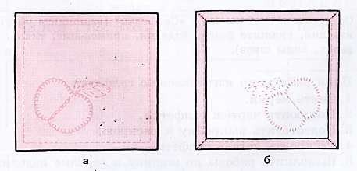

**б)________________________________________**

**а)**______________________________________

|  |  |
| --- | --- |
| **ЗАДАНИЕ: расставь нумерацию плана изготовления салфетки.** | |
| **№ п/п** | **ПУНКТ ПЛАНА** |
|  | **ПОСТРОИТЬ ЧЕРТЁЖ САЛФЕТКИ.** |
|  | **СНЯТЬ МЕРКИ.** |
|  | **РАСКРОИТЬ ДЕТАЛЬ САЛФЕТКИ.** |
|  | **ПОДГОТОВИТЬ ВЫКРОЙКУ САЛФЕТКИ К РАСКРОЮ.** |
|  | **ВЫПОЛНИТЬ РАБОТУ ПО ПОШИВУ И ОТДЕЛКЕ САЛФЕТКИ.** |

|  |  |  |  |
| --- | --- | --- | --- |
| **ЗАДАНИЕ: расставь нумерацию пунктов плана пошива МЕШОЧКА ДЛЯ ХРАНЕНИЯ РАБОТ, соедини стрелочками пункт плана и метод обработки.** | | | |
| **№** | **Пункт плана** | **Стрелочки** | **Метод обработки** |
|  | **ОБРАБОТАТЬ БОКОВЫЕ СРЕЗЫ.** |  | **Вдёрнуть шнурок, окончательную ВТО.** |
|  | **ОКОНЧАТЕЛЬНАЯ ОТДЕЛКА ИЗДЕЛИЯ.** | **Стачной шов взаутюжку, срез обработан на оверлоке.** |
|  | **ОБРАБОТАТЬ ВЕРХНИЙ СРЕЗ.** | **Вышивка или аппликация.** |
|  | **ВЫПОЛНИТЬ ОТДЕЛКУ КРОЯ.** | **Шов вподгибку с закрытым срезом.** |

|  |  |
| --- | --- |
| **ЗАДАНИЕ: Расставь нумерацию** | |
|  | **Линии и срезы выкройки**  **мешочка для хранения работ:**   1. **Верхние срезы.** 2. **Боковой срез.** 3. **Сгиб детали.** |

**Задание: соедини стрелочками рисунок и название шва.**

|  |  |  |  |
| --- | --- | --- | --- |
| **Рисунок** | **Стрелочки** | | **Название** |
| **E:\ВСЁ С РАБОЧЕГО СТОЛА\2019-2020\КОЮ\Наглядность 2019-2020\7 класс\20002.jpg** |  | | **СТАЧНОЙ ШОВ ВРАЗУТЮЖКУ** |
| **E:\ВСЁ С РАБОЧЕГО СТОЛА\2019-2020\КОЮ\Наглядность 2019-2020\7 класс\20002.jpg** | **СТАЧНОЙ ШОВ ВЗАУТЮЖКУ** |
|  | **ШОВ ВПОДГИБКУ С ОТКРЫТЫМ СРЕЗОМ** |
|  | **ШОВ ВПОДГИБКУ С ЗАКРЫТЫМ СРЕЗОМ** |
|  | **ДВОЙНОЙ**  **ШОВ** |
| **ЗАДАНИЕ: Расставь нумерацию** | | | | | |
| **E:\Users\Desktop\Рисунок1.jpg** | | | **Срезы наволочки:**   1. **Поперечный срез.** 2. **Клапан.** 3. **Боковой срез.** | | |

|  |  |  |  |
| --- | --- | --- | --- |
| **ЗАДАНИЕ: расставь нумерацию пунктов плана пошива НАВОЛОЧКИ, соедини стрелочками пункт плана и метод обработки.** | | | |
| **№** | **Пункт плана** | **Стрелочки** | **Метод обработки** |
|  | **ВЫПОЛНИТЬ РАЗМЕТКУ КЛАПАНА.** |  | **Выставить температурный режим утюга.** |
|  | **ОТУТЮЖИТЬ ГОТОВОЕ ИЗДЕЛИЕ, СЛОЖИТЬ.** | **Отложить 25 см. и выполнить разметку.** |
|  | **ОБРАБОТАТЬ ПОПЕРЕЧНЫЕ СРЕЗЫ.** | **Двойной шов.** |
|  | **ОБРАБОТАТЬ БОКОВЫЕ СРЕЗЫ.** | **Шов вподгибку с закрытым срезом.** |

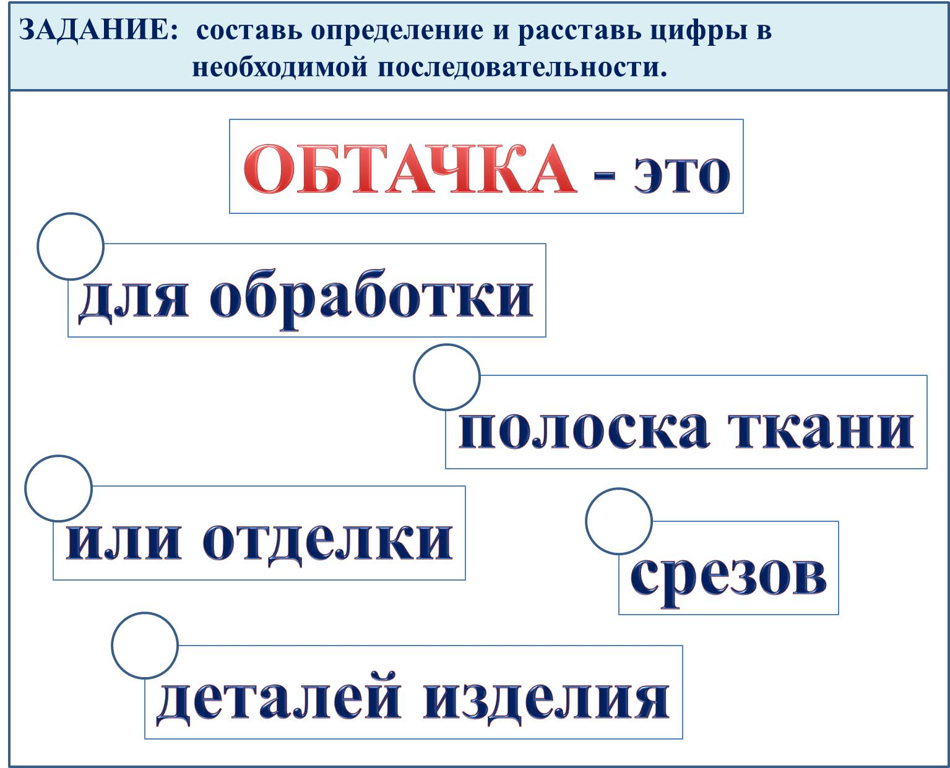

|  |  |  |  |
| --- | --- | --- | --- |
| **ЗАДАНИЕ: соедини стрелочками изображение обтачки и её название.** | | | |
| **K:\урок-подкройная обтачка\374-1111.jpg** |  | **ДОЛЕВАЯ ОБТАЧКА** |
| **K:\урок-подкройная обтачка\374-1111.jpg** | **КОСАЯ ОБТАЧКА** |
| **K:\урок-подкройная обтачка\374-1111.jpg** | **ПОПЕРЕЧНАЯ ОБТАЧКА** |

|  |  |
| --- | --- |
| **ЗАДАНИЕ: Расставь нумерацию** | |
| E:\ВСЁ С РАБОЧЕГО СТОЛА\2022-2023\КОЮ\НАГЛЯДНОСТЬ - 2022-2023\7 класс\Новая папка\Рисунок16.jpg | **Срезы выкройки**  **детали косынки:**   1. **Долевой срез.** 2. **Поперечный срез.** 3. **Косой срез.** |

|  |  |  |  |
| --- | --- | --- | --- |
| **ЗАДАНИЕ: расставь нумерацию пунктов плана пошива косынки , соедини стрелочками пункт плана и метод обработки.** | | | |
| **№** | **Пункт плана** | **Стрелочки** | **Метод обработки** |
|  | **ОБРАБОТАТЬ ДОЛЕВОЙ СРЕЗ** |  | **Окончательная ВТО, сложить изделие** |
|  | **ВЫПОЛНИТЬ ОКОНЧАТЕЛЬНУЮ ОТДЕЛКУ ИЗДЕЛИЯ** | **Швом вподгибку с закрытым срезом** |
|  | **ОБРАБОТАТЬ**  **КОСОЙ СРЕЗ** | **Швом вподгибку с закрытым срезом** |
|  | **ОБРАБОТАТЬ ПОПЕРЕЧНЫЙ СРЕЗ** | **Долевой обтачкой** |

**ЗАДАНИЕ: расставь нумерацию пунктов плана пошива сумки хозяйственной.**

|  |  |
| --- | --- |
| **№ п/п** | **Пункт плана** |
|  | **Обработать боковые срезы основной детали.** |
|  | **Обработать ручки.** |
|  | **Застрочить углы основной детали для образования дна и боковых стенок.** |
|  | **Обработать верхний срез основной детали.** |
|  | **Отутюжить готовое изделие.** |

|  |  |
| --- | --- |
| **ЗАДАНИЕ: Расставь нумерацию** | |
| E:\Users\Desktop\11110002.jpg | **Ф.И.______________________________**  **Класс____________**  **Линии выкройки**  **фартука на поясе:**   1. **Линия верха.** 2. **Линия низа.** 3. **Боковая линия.** 4. **Линия середины детали.** 5. **Подпиши название детали**   **___________________________**  **___________________________**  **_____________________________** |

|  |  |  |  |
| --- | --- | --- | --- |
| **ЗАДАНИЕ: запиши краткое обозначение мерок и соедини стрелочками мерки и их назначение** | | | |
| **Название мерок** | **Обозначение мерок** | **Стрелочки** | **Назначение мерок** |
| **Полуобхват талии** |  |  | Определение длины нижней части фартука |
| **Полуобхват бёдер** |  | Определение ширины изделия |
| **Длина нижней части фартука** |  | Определение размера длины пояса |

|  |  |  |  |
| --- | --- | --- | --- |
| **ФИ____________________________________________________Класс_________________** | | | |
| **ЗАДАНИЕ: расставь нумерацию пунктов плана пошива фартука на поясе и соедини стрелочками пункт плана и метод обработки.** | | | |
| **№** | **Пункт плана** | **Стрелочки** | **Метод обработки** |
|  | **Обработать верхний срез фартука.** |  | **Косой обтачкой или швом вподгибку с закрытым срезом.** |
|  | **Обработать боковые и нижний срез нижней части фартука.** | **Притачать пояс к верхнему срезу.** |
|  | **Отутюжить готовое изделие, сложить.** | **Обработать концы пояса.** |
|  | **Обработать пояс.** | **Выполнить влажно-тепловую обработку утюгом.** |

**Задание: соедини стрелочками.**

|  |  |  |
| --- | --- | --- |
| **ВИД ЗАПЛАТЫ** | **СОЕДИНИ СТРЕЛОЧКАМИ** | **РИСУНОК ЗАПЛАТЫ** |
| **НАКЛАДНАЯ** |  | E:\ВСЁ С РАБОЧЕГО СТОЛА\2021-2022\КОЮ\наглядность\8 класс\заплата3.jpg |
| **ПОДКЛАДНАЯ** | E:\ВСЁ С РАБОЧЕГО СТОЛА\2021-2022\КОЮ\наглядность\8 класс\термоаппликация.jpg |
| **ДВУХСТОРОН-НЯЯ** | E:\ВСЁ С РАБОЧЕГО СТОЛА\2021-2022\КОЮ\наглядность\8 класс\заплата5.jpg |
| **ТЕРМОЗАПЛА-ТА** | E:\ВСЁ С РАБОЧЕГО СТОЛА\2021-2022\КОЮ\наглядность\8 класс\заплата4.jpg |

**Задание: соедини стрелочками ВИД ШВА И ЕГО ХАРАКТЕРИСТИКИ.**

|  |  |  |
| --- | --- | --- |
| **ЗАПОШИВОЧНЫЙ ШОВ** |  | **КРАЕВОЙ ШОВ** |
| **СОЕДИНИТЕЛЬНЫЙ ШОВ** |
| **БЕЛЬЕВОЙ ШОВ** |
| **ОТДЕЛОЧНЫЙ ШОВ** |
| **ПРИМЕНЯЮТ ПРИ ПОШИВЕ ВЕРХНЕЙ ОДЕЖДЫ** |
| **ПРИМЕНЯЮТ ПРИ ПОШИВЕ ПОСТЕЛЬНОГО БЕЛЬЯ** |
| **ИМЕЕТСЯ ТРИ СПОСОБА ВЫПОЛНЕНИЯ ШВА** |
| **ПРИМЕНЯЮТ ПРИ ПОШИВЕ НАТЕЛЬНОГО БЕЛЬЯ** |
| **ИМЕЕТСЯ ДВА СПОСОБА ВЫПОЛНЕНИЯ ШВА** |
| **ШИРИНА ШВА**  **2-5 см.** |
| **ШИРИНА ШВА**  **5-10 мм.** |

|  |  |
| --- | --- |
| **ЗАДАНИЕ: Расставь нумерацию** | |
| **E:\ВСЁ С РАБОЧЕГО СТОЛА\2022-2023\КОЮ\НАГЛЯДНОСТЬ - 2022-2023\7 класс\Новая папка\НОЧНАЯ СОРОЧКА 1.jpg** | **Ф.И.______________________________**  **Класс____________**  **Линии и срезы выкройки ночной сорочки:**   1. **Плечевой срез.** 2. **Срез горловины переда.** 3. **Срез горловины спинки.** 4. **Срез проймы.** 5. **Середина детали (сгиб).** 6. **Боковой срез.** 7. **Нижний срез.** 8. **Подпиши название детали**   **___________________________**  **___________________________** |

|  |  |  |  |
| --- | --- | --- | --- |
| **ЗАДАНИЕ: запиши краткое обозначение мерок и соедини стрелочками мерки и их назначение** | | | |
| **Название мерок** | **Обозначение мерок** | **Стрелочки** | **Назначение мерок** |
| **Длина изделия** |  |  | **Для определения размера изделия и ширины сорочки** |
| **Полуобхват груди** |  | **Для определения длины сорочки** |

|  |  |
| --- | --- |
| **ЗАДАНИЕ: Расставь нумерацию** | |
|  | **Мерки для построения чертежа ночной сорочки:**   1. **Полуобхват груди (Сг).** 2. **Длина изделия (Ди).** |

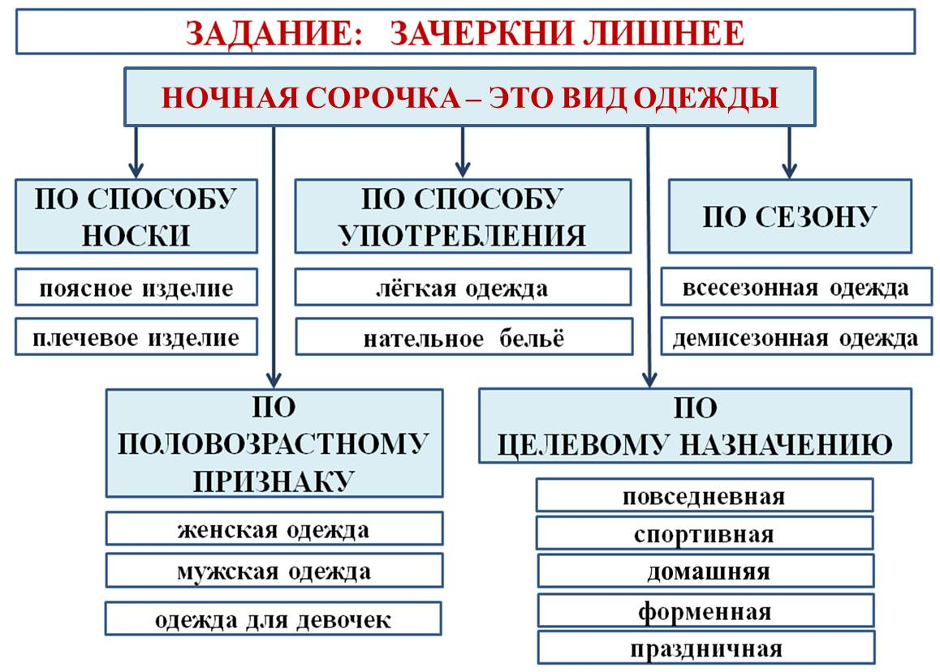

|  |  |  |  |
| --- | --- | --- | --- |
| **ЗАДАНИЕ: расставь нумерацию пунктов плана пошива ночной сорочки и соедини стрелочками пункт плана и метод обработки.** | | | |
| **№** | **Пункт плана** | **Стрелочки** | **Метод обработки** |
|  | **Обработать плечевые срезы.** |  | **Запошивочный шов** |
|  | **Обработать боковые срезы.** | **Шов вподгибку с закрытым срезом** |
|  | **Обработать нижний срез сорочки.** | **Запошивочный шов** |
|  | **Окончательная отделка изделия.** | **Двойная косая**  **обтачка** |
|  | **Обработать срезы пройм.** | **Отутюжить готовое изделие, сложить** |
|  | **Обработать**  **срез горловины.** | **Двойная косая**  **обтачка** |

**ЗАДАНИЕ: Подпиши названия групп по классификации пуговиц**

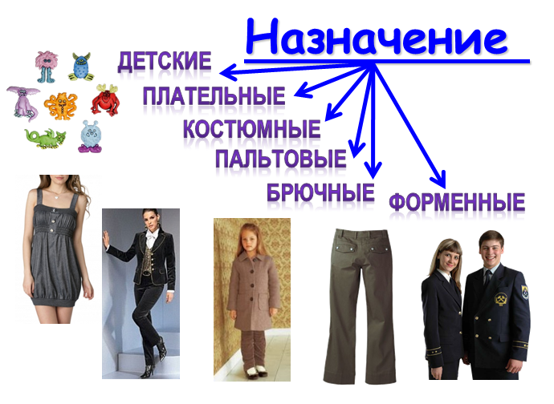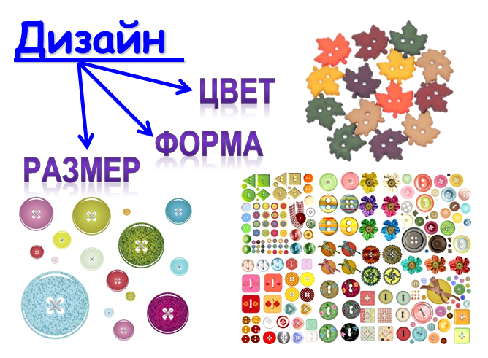

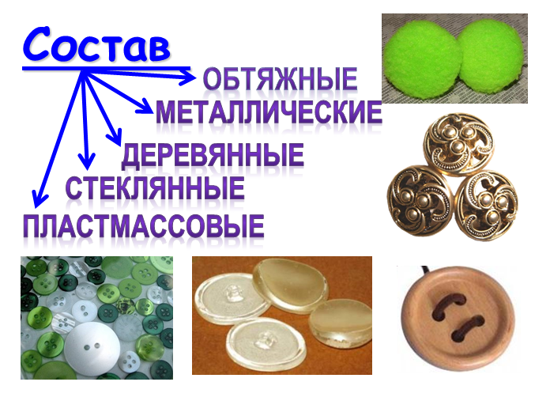

**Задание: соедини стрелочками.**

|  |  |  |
| --- | --- | --- |
| **НАЗВАНИЕ ТАМБУРНОГО ШВА** | **СОЕДИНИ СТРЕЛОЧКАМИ** | **ВИД ТАМБУРНОГО ШВА** |
| **ПРОСТОЙ ТАМБУРНЫЙ ШОВ** |  | Тамбурный шов иголкой пошагово. Как делать, подробная инструкция для начинающих, схема |
| **ДВОЙНОЙ ТАМБУРНЫЙ ШОВ** | Тамбурный шов иголкой пошагово. Как делать, подробная инструкция для начинающих, схема |
| **ТАМБУРНЫЙ ШОВ ЁЛОЧКА** | Тамбурный шов иголкой пошагово. Как делать, подробная инструкция для начинающих, схема |
| **ОТКРЫТЫЙ ТАМБУРНЫЙ ШОВ** | Тамбурный шов иголкой пошагово. Как делать, подробная инструкция для начинающих, схема |

**Задание: соедини стрелочками.**

|  |  |  |
| --- | --- | --- |
| **ГРУППА ОРНАМЕНТОВ** | **СОЕДИНИ СТРЕЛОЧКАМИ** | **ВИД ОРНАМЕНТА** |
| **ЗООМОРФНЫЕ** |  | E:\ВСЁ С РАБОЧЕГО СТОЛА\2021-2022\КОЮ\наглядность\9 класс\65.jpg |
| E:\ВСЁ С РАБОЧЕГО СТОЛА\2021-2022\КОЮ\наглядность\9 класс\65.jpg |
| **РАСТИТЕЛЬНЫЕ** | E:\ВСЁ С РАБОЧЕГО СТОЛА\2021-2022\КОЮ\наглядность\9 класс\65.jpg |
| E:\ВСЁ С РАБОЧЕГО СТОЛА\2021-2022\КОЮ\наглядность\9 класс\65.jpg |
| **КОСМОГОНИЧЕСКИЕ** | E:\ВСЁ С РАБОЧЕГО СТОЛА\2021-2022\КОЮ\наглядность\9 класс\65.jpg |
| E:\ВСЁ С РАБОЧЕГО СТОЛА\2021-2022\КОЮ\наглядность\9 класс\65.jpg |
| **ГЕОМЕТРИЧЕСКИЕ** | E:\ВСЁ С РАБОЧЕГО СТОЛА\2021-2022\КОЮ\наглядность\9 класс\65.jpg |
| E:\ВСЁ С РАБОЧЕГО СТОЛА\2021-2022\КОЮ\наглядность\9 класс\65.jpg |

**Задание: соедини стрелочками.**

|  |  |  |
| --- | --- | --- |
| **ЦВЕТ** | **СОЕДИНИ СТРЕЛОЧКАМИ** | **СИМВОЛ ЦВЕТА** |
| **ГОЛУБОЙ**  **ЦВЕТ** |  | **СИМВОЛ**  **СОЛНЦА, ОГНЯ** |
| **КРАСНЫЙ ЦВЕТ** | **СИМВОЛ**  **НЕБА** |
| **ЖЁЛТЫЙ**  **ЦВЕТ** | **СИМВОЛ**  **ЗЕМЛИ** |
| **ЧЕРНЫЙ**  **ЦВЕТ** | **СИМВОЛ**  **РАЗУМА, ПЕЧАЛИ** |
| **ЗЕЛЁНЫЙ ЦВЕТ** | **СИМВОЛ**  **ЧИСТОТЫ И БЛАГОРОДСТВА** |
| **БЕЛЫЙ**  **ЦВЕТ** | **СИМВОЛ**  **МОЛОДОСТИ, ВЕСНЫ** |

**Задание: соедини стрелочками.**

|  |  |  |
| --- | --- | --- |
| **ВИД ОРНАМЕНТА** | **СОЕДИНИ СТРЕЛОЧКАМИ** | **РИСУНОК ОРНАМЕНТА** |
| **ЛЕНТОЧНЫЙ** |  | E:\ВСЁ С РАБОЧЕГО СТОЛА\2021-2022\КОЮ\наглядность\8 класс\32.jpg |
| **СЕТЧАТЫЙ** | E:\ВСЁ С РАБОЧЕГО СТОЛА\2021-2022\КОЮ\наглядность\8 класс\33.jpg |
| **ЗАМКНУТЫЙ** | E:\ВСЁ С РАБОЧЕГО СТОЛА\2021-2022\КОЮ\наглядность\8 класс\31.jpg |

**Задание: соедини стрелочками.**

|  |  |  |
| --- | --- | --- |
| **СИМВОЛ** | **СОЕДИНИ СТРЕЛОЧКАМИ** | **ОБОЗНАЧЕНИЕ СИМВОЛА** |
| https://chistodar.com/wp-content/uploads/2017/01/simvoly-uxoda-za-odezhdoj.jpg |  | **ГЛАЖКА** |
| https://chistodar.com/wp-content/uploads/2017/01/simvoly-uxoda-za-odezhdoj.jpg | **ХИМЧИСТКА** |
| https://chistodar.com/wp-content/uploads/2017/01/simvoly-uxoda-za-odezhdoj.jpg | **СУШКА** |
| https://chistodar.com/wp-content/uploads/2017/01/simvoly-uxoda-za-odezhdoj.jpg | **ОТЖИМ** |
| https://chistodar.com/wp-content/uploads/2017/01/simvoly-uxoda-za-odezhdoj.jpg | **ОТБЕЛИВАНИЕ** |
| https://chistodar.com/wp-content/uploads/2017/01/simvoly-uxoda-za-odezhdoj.jpg | **СТИРКА** |

**7 класс**

**Вопросы для проверки знаний (I четверть).**

1. На какие группы делятся текстильные волокна?
2. Натуральные волокна – это волокна …
3. На какие группы делятся натуральные волокна?
4. Какие волокна относятся к растительным?
5. Какие волокна относятся к животным?
6. Прядение - это …
7. Где изготавливают пряжу?
8. Ткачество – это …
9. Где изготавливают ткань?
10. Что получается в результате переплетения нитей основы и утка?
11. Какие виды простых переплетений вы знаете?
12. Какое переплетение похоже на шахматную доску?
13. Какие стороны имеет ткань?
14. Кромка – это…
15. Ширина ткани – это…
16. Как можно назвать долевые нити?
17. Как можно назвать поперечные нити?
18. По какой нити ткань даёт усадку?
19. По какой нити ткань тянется?
20. Из чего состоит головка швейной машины?
21. Что необходимо соблюдать при работе на швейной машине?
22. Какие приводные устройства бывают у швейных машин?
23. Что необходимо соблюдать при заправке швейной машины?
24. Назовите части шпульного колпачка.
25. Для чего нужна моталка?
26. Для чего нужна машинная закрепка?
27. На какие три группы делятся машинные швы?
28. Стачной шов – это…
29. Для чего служит стачной шов?
30. Чему равна ширина стачного шва?
31. Какие стачные швы вы знаете?
32. Шов вподгибку – это…
33. Для чего служит шов вподгибку?
34. Чему равна ширина шва вподгибку?
35. Какие швы вподгибку вы знаете?
36. Какие линии чертежа вы знаете?
37. Какие инструменты используют при построении чертежа?
38. Салфетка – это…
39. Какую форму имеет салфетка?
40. Из какой ткани изготавливают салфетки?
41. Чем можно отделать салфетку?
42. Каким швом обрабатывают срезы салфетки?
43. Из каких тканей изготавливают мешочек для хранения работ?
44. Какую форму имеет мешочек для хранения работ?
45. Сколько деталей имеет крой мешочка?
46. Каким швом обрабатывают боковые срезы мешочка?
47. Каким швом обрабатывают верхний срез мешочка?
48. Чем можно отделать мешочек для хранения работ?
49. На какие четыре группы делятся казахские орнаменты?
50. Что включает в себя уход за одеждой?

**Тестирование**

**(7 класс - I четверть).**

1. **На какие группы делятся текстильные волокна?**

А) на натуральные и химические,

Б) на искусственные и животные.

1. **Натуральные волокна – это волокна …**

А) которые получают на химических заводах,

Б) которые имеются в природе.

1. **На какие группы делятся натуральные волокна?**

А) на искусственные и синтетические,

Б) на растительные и животные.

1. **Какие волокна относятся к растительным?**

А) шерсть и шёлк,

Б) хлопок и лён.

1. **Какие волокна относятся к животным?**

А) шерсть и шёлк,

Б) хлопок и лён.

1. **Прядение - это процесс получения …**

А) ткани,

Б) пряжи.

1. **Где получают пряжу?**

А) на прядильных фабриках,

Б) на ткацких фабриках.

1. **Ткачество – это процесс получения…**

А) ткани,

Б) пряжи.

1. **Где получают ткань?**

А) на прядильных фабриках,

Б) на ткацких фабриках.

1. **Что получается в результате переплетения нитей основы и утка?**

А) ткацкое переплетение,

Б) ткацкий эскиз.

1. **Какие виды переплетений вы знаете?**

А) полотняное,

Б) саржевое,

В) сатиновое.

1. **Какое переплетение похоже на шахматную доску?**

А) полотняное,

Б) саржевое,

В) сатиновое.

1. **Какие стороны имеет ткань?**

А) лицевую сторону,

Б) изнаночную сторону.

1. **Кромка – это…**

А) осыпаемый край ткани,

Б) неосыпаемый край ткани.

1. **Ширина ткани – это…**

А) расстояние от кромки до кромки,

Б) длина ткакни.

1. **Как можно назвать долевые нити?**

А) нити утка,

Б) нити основы.

1. **Как можно назвать поперечные нити?**

А) нити утка,

Б) нити основы.

1. **По какой нити ткань даёт усадку?**

А) по долевой нити,

Б) по поперечной нити.

1. **По какой нити ткань тянется?**

А) по долевой нити,

Б) по поперечной нити.

1. **Из чего состоит головка швейной машины?**

А) из платформы и рукава,

Б) из челночного устройства и машинной иглы.

1. **Что необходимо соблюдать при работе на швейной машине?**

А) правила поведения в мастерской,

Б) технику безопасности.

1. **Какие приводные устройства бывают у швейных машин?**

А) ручной,

Б) ножной,

В) электрический.

1. **Что необходимо соблюдать при заправке швейной машины?**

А) точную последовательность,

Б) ничего.

1. **Назовите части шпульного колпачка.**

А) установочный палец, корпус, прорезь, винт, пластинчатая пружина, защёлка,

Б) колба, лезвие и остриё.

1. **Для чего нужна моталка?**

А) для наматывания нитки на шпульку,

Б) для закрепления машинной строчки в начале и в конце.

1. **Для чего нужна машинная закрепка?**

А) для наматывания нитки на шпульку,

Б) для закрепления машинной строчки в начале и в конце.

1. **На какие три группы делятся машинные швы?**

А) соединительные,

Б) краевые,

В) отделочные.

1. **Стачной шов – это…**

А) соединительный шов,

Б) краевой шов.

1. **Для чего служит стачной шов?**

А) для обработки среза или края детали изделия,

Б) для соединения срезов деталей изделия.

1. **Чему равна ширина стачного шва?**

А) от 5 до 15 мм.,

Б) от 5 до 30 мм.

1. **Какие стачные швы вы знаете?**

А) стачной шов взаутюжку,

Б) стачной шов вразутюжку.

1. **Шов вподгибку – это…**

А) соединительный шов,

Б) краевой шов.

1. **Для чего служит шов вподгибку?**

А) для обработки среза или края детали изделия,

Б) для соединения срезов деталей изделия.

1. **Чему равна ширина шва вподгибку?**

А) от 5 до 15 мм.,

Б) от 5 до 30 мм.

1. **Какие швы вподгибку вы знаете?**

А) шов вподгибку с открытым срезом,

Б) шов вподгибку с закрытым срезом.

1. **Какие линии чертежа вы знаете?**

А) сплошная основная,

Б) сплошная тонкая.

1. **Какие инструменты используют при построении чертежа?**

А) линейка, угольник, транспортир, циркуль, лекала, масштабная линейка,

Б) ножницы, игла, утюг.

1. **Салфетка – это..**

А) нательное бельё,

Б) столовое бельё.

1. **Какую форму имеет салфетка?**

А) квадратную, прямоугольную,

Б) круглую, овальную.

1. **Из какой ткани изготавливают салфетки?**

А) из льняной ткани,

Б) из хлопчатобумажной ткани.

1. **Чем можно отделать салфетку?**

А) вышивкой, кружевом, аппликацией,

Б) складкой, сборкой.

1. **Каким швом обрабатывают срезы** салфетки?

А) стачным швом,

Б) швом вподгибку с закрытым срезом.

1. **Из каких тканей изготавливают мешочек** для хранения работ?

А) ситец и сатин,

Б) капрон и шерсть.

1. **Какую форму имеет мешочек для хранения работ?**

А) круглую,

Б) прямоугольную.

1. **Сколько деталей имеет крой мешочка?**

А) две детали,

Б) одну деталь со сгибом.

1. **Каким швом обрабатывают боковые срезы мешочка?**

А) стачным швом взаутюжку,

Б) швом вподгибку с закрытым срезом.

1. **Каким швом обрабатывают верхний срез мешочка?**

А) стачным швом взаутюжку,

Б) швом вподгибку с закрытым срезом.

1. **Чем можно отделать мешочек для хранения работ?**

А) вышивкой, аппликацией,

Б) складкой, сборкой, вытачкой.

1. **На какие четыре группы делятся казахские орнаменты?**

А) геометрические, космогонические,

Б) растительные, зооморфные.

1. **Что включает в себя уход за одеждой?**

А) стирка, сушка, влажно-тепловая обработка,

Б) ремонт, чистка, хранение.

**Тестирование**

**(7 класс - I четверть).**

|  |  |  |  |
| --- | --- | --- | --- |
| **№ вопроса** | **Ответ** | **№ вопроса** | **Ответ** |
| **1** |  | **26** |  |
| **2** |  | **27** |  |
| **3** |  | **28** |  |
| **4** |  | **29** |  |
| **5** |  | **30** |  |
| **6** |  | **31** |  |
| **7** |  | **32** |  |
| **8** |  | **33** |  |
| **9** |  | **34** |  |
| **10** |  | **35** |  |
| **11** |  | **36** |  |
| **12** |  | **37** |  |
| **13** |  | **38** |  |
| **14** |  | **39** |  |
| **15** |  | **40** |  |
| **16** |  | **41** |  |
| **17** |  | **42** |  |
| **18** |  | **43** |  |
| **19** |  | **44** |  |
| **20** |  | **45** |  |
| **21** |  | **46** |  |
| **22** |  | **47** |  |
| **23** |  | **48** |  |
| **24** |  | **49** |  |
| **25** |  | **50** |  |

**7 класс**

**Вопросы для проверки знаний (II четверть).**

1. Хлопчатобумажные волокна – это…
2. Из каких волокон получают хлопчатобумажные ткани?
3. Определить свойства хлопчатобумажных тканей.
4. Где расположен регулятор строчки?
5. Для чего предназначен регулятор строчки?
6. Где расположена моталка?
7. Для чего нужна моталка?
8. Двойной шов – это…
9. Двойной шов применяют при пошиве…
10. Наволочка – это…
11. От чего зависит размер и форма наволочки?
12. Из каких тканей шьют наволочки?
13. Наволочки бывают…
14. Какие срезы имеет наволочка?
15. Каким швом обрабатывают поперечные срезы наволочки?
16. Каким швом обрабатывают боковые срезы наволочки?
17. Обтачка – это…
18. Какие бывают обтачки?
19. Чему равна ширина обтачки?
20. Чему равна длина обтачки?
21. Как раскраивается долевая обтачка?
22. Как раскраивается поперечная обтачка?
23. Как раскраивается косая обтачка?
24. Косынка - это?
25. Какую форму имеет косынка?
26. Для чего служит косынка?
27. Какие срезы имеет косынка?
28. Каким швом обрабатывают долевой и поперечный срезы косынки?
29. Чем обрабатывают косой срез косынки?
30. На какие четыре группы делятся казахские орнаменты?
31. Какие бываю пуговицы по материалу?
32. Какие бывают пуговицы по форме?
33. Какие бывают пуговицы по размеру?
34. По назначению пуговицы бывают…
35. Какие бывают пуговицы по способу пришивания?
36. Как пришивают пуговицы с двумя отверстиями?
37. Как пришивают пуговицы с четырьмя отверстиями?
38. Как пришивают пуговицы с ушком?
39. Какие нитки используют при пришивании пуговиц?
40. Для чего применяют пуговицы?

**Тестирование**

**(7 класс - II четверть).**

1. **Хлопчатобумажные волокна – это…**

А) натуральные растительные волокна,

Б) натуральные животные волокна.

1. **Из каких волокон получают хлопчатобумажные ткани?**

А) из волокон шёлка,

Б) из волокон хлопка.

1. **Определить свойства хлопчатобумажных тканей.**

А) матовые, мягкие, прочные,

Б) пропускают воздух, впитывают влагу, быстро сохнут,

В) срезы не осыпаются, даёт большую усадку.

1. **Где расположен регулятор строчки?**

А) на рукаве швейной машины,

Б) на платформе швейной машины,

В) под платформой швейной машины.

1. **Для чего предназначен регулятор строчки?**

А) для установки ширины зигзага,

Б) для установки длины стежка

1. **Где расположена моталка?**

А) на рукаве швейной машины,

Б) на платформе швейной машины,

В) под платформой швейной машины.

1. **Для чего нужна моталка?**

А) для наматывания нитки на катушку,

Б) для наматывания нитки на шпульку.

1. **Двойной шов – это…**

А) краевой шов,

Б) соединительный шов,

В) отделочный шов.

1. **Двойной шов применяют при пошиве…**

А) бельевых швейных изделий,

Б) верхней одежды.

1. **Наволочка – это…**

А) столовое бельё,

Б) постельное бельё,

В) нательное бельё.

1. **От чего зависит размер и форма наволочки?**

А) от размера ткани,

Б) от размера и формы подушки.

1. **Из каких тканей шьют наволочки?**

А) хлопчатобумажных,

Б) шерстяных,

В) ацетатных.

1. **Наволочки бывают…**

А) с клапаном,

Б) с застёжкой на пуговицы и замок,

В) с застёжкой на завязках.

1. **Какие срезы имеет наволочка?**

А) долевые срезы,

Б) поперечные срезы,

В) боковые срезы.

1. **Каким швом обрабатывают поперечные срезы наволочки?**

А) швом вподгибку с закрытым срезом,

Б) двойным швом.

1. **Каким швом обрабатывают боковые срезы наволочки?**

А) швом вподгибку с закрытым срезом,

Б) двойным швом.

1. **Обтачка – это…**

А) полоска ткани, собранная на сборку посередине,

Б) полоска ткани для обработки срезов и отделки деталей изделия.

1. **Какие бывают обтачки?**

А) долевые,

Б) поперечные,

В) косые.

1. **Чему равна ширина обтачки?**

А) от 2 до 5 м.,

Б) от 2 до 5 мм.,

В) от 2 до 5 см..

1. **Чему равна длина обтачки?**

А) длине обрабатываемого среза,

Б) в два раза больше длины среза,

В) в три раза меньше длины среза.

1. **Как раскраивается долевая обтачка?**

А) по долевой нити,

Б) по поперечной нити,

В) по косому направлению.

1. **Как раскраивается поперечная обтачка?**

А) по долевой нити,

Б) по поперечной нити,

В) по косому направлению.

1. **Как раскраивается косая обтачка?**

А) по долевой нити,

Б) по поперечной нити,

В) по косому направлению.

1. **Косынка - это?**

А) это обувное изделие,

Б) это швейное изделие,

В) это носочное изделие.

1. **Какую форму имеет косынка?**

А) треугольную,

Б) квадратную.

1. **Для чего служит косынка?**

А) для сна,

Б) для купания,

В) для защиты волос от внешних условий,

Г) для украшения.

1. **Какие срезы имеет косынка?**

А) один долевой срез,

Б) один поперечный срез,

В) один косой срез.

1. **Каким швом обрабатывают долевой и поперечный срезы косынки?**

А) стачным швом,

Б) двойным швом,

В) швом вподгибку с закрытым срезом.

1. **Чем обрабатывают косой срез косынки?**

А) косой обтачкой,

Б) долевой обтачкой,

В) поперечной обтачкой.

1. **На какие четыре группы делятся казахские орнаменты?**

А) геометрические, космогонические,

Б) растительные, зооморфные.

1. **Какие бываю пуговицы по материалу?**

А) пластмассовые,

Б) металлические,

В) деревянные,

Г) костяные,

Д) стеклянные.

1. **Какие бывают пуговицы по форме?**

А) круглые, овальные,

Б) квадратные, прямоугольные,

В) фантазийные.

1. **Какие бывают пуговицы по размеру?**

А) большие,

Б) средние,

В) маленькие.

1. **По назначению пуговицы бывают…**

А) плательные,

Б) пальтовые,

В) костюмные,

Г) брючные,

Д) форменные.

1. **Какие бывают пуговицы по способу пришивания?**

А) со сквозными отверстиями (2,4),

Б) с ушком.

1. **Как пришивают пуговицы с двумя отверстиями?**

А) 8-10 стежков,

Б) 4-5 стежков.

1. **Как пришивают пуговицы с четырьмя отверстиями?**

А) 4-5 стежков в каждую пару отверстий,

Б) 2-4 стежка в каждую пару отверстий,

В) 8-10 стежков в каждую пару отверстий.

1. **Как пришивают пуговицы с ушком?**

А) 8-10 стежков,

Б) 4-5 стежков.

1. **Какие нитки используют при пришивании пуговиц?**

А) № 100-120,

Б) № 40-60.

1. **Для чего применяют пуговицы?**

А) для застёгивания одежды,

Б) как вид отделки.

**Тестирование**

**(7 класс - II четверть).**

|  |  |  |  |
| --- | --- | --- | --- |
| **№ вопроса** | **Ответ** | **№ вопроса** | **Ответ** |
| **1** |  | **21** |  |
| **2** |  | **22** |  |
| **3** |  | **23** |  |
| **4** |  | **24** |  |
| **5** |  | **25** |  |
| **6** |  | **26** |  |
| **7** |  | **27** |  |
| **8** |  | **28** |  |
| **9** |  | **29** |  |
| **10** |  | **30** |  |
| **11** |  | **31** |  |
| **12** |  | **32** |  |
| **13** |  | **33** |  |
| **14** |  | **34** |  |
| **15** |  | **35** |  |
| **16** |  | **36** |  |
| **17** |  | **37** |  |
| **18** |  | **38** |  |
| **19** |  | **39** |  |
| **20** |  | **40** |  |

**7 класс**

**Вопросы для проверки знаний (III четверть).**

1. Льняные волокна – это…
2. Для изготовления, каких швейных изделий чаще всего используют льняные ткани?
3. При какой температуре утюжат льняные ткани?
4. Что такое машинная игла?
5. На какие три части делится машинная игла?
6. Что имеется на колбе машинной иглы?
7. Что имеется на лезвии машинной иглы?
8. Что имеется на острие машинной иглы?
9. Как делятся иглы по номерам?
10. Чем меньше номер иглы, там…
11. Чем больше номер иглы, тем…
12. С какой стороны при установке иглы должен располагаться длинный желобок машинной иглы?
13. Где выполняется массовый пошив швейных изделий?
14. Массовый пошив – это..
15. Основной правовой документ всех трудящихся РК.
16. К какой группе швов относятся накладные швы?
17. Какие накладные швы вы знаете?
18. Из каких тканей шьют хозяйственные сумки?
19. Из каких деталей состоит хозяйственная сумка?
20. Какие мерки необходимы для построения чертежа хозяйственной сумки?
21. Каким швом обрабатывают боковые срезы сумки?
22. Каким швом обрабатывают верхний срез сумки хозяйственной ?
23. Каким швом обрабатывают ручки хозяйственной сумки?
24. Что такое обтачка?
25. Чему равна длина обтачки?
26. Чему равна ширина обтачки?
27. Какие виды обтачек вы знаете?
28. Какие обтачки раскраивают по косому направлению нитей в ткани?
29. Каким швом соединяют полоски обтачки?
30. Какой обтачкой обрабатывают закругленные срезы?
31. Какой может быть косая обтачка?
32. Сборка – это…
33. Каким способом можно выполнить сборки?
34. Сколько надо проложить параллельных строчек для выполнения машинных сборок?
35. Из каких деталей состоит фартук на поясе?
36. Какую форму может иметь нижняя часть фартука?
37. Какие мерки снимают для построения чертежа фартука на поясе?
38. Как можно обработать срезы нижней части фартука?
39. Как выполняется обработка пояса для фартука?
40. Как обрабатывается верхний срез нижней части фартука?
41. Из какой ткани изготавливают вешалку для одежды?
42. Каким швом обрабатывают вешалку?
43. Какой формы может быть заплата-аппликация?
44. Как подбирают ткань для заплаты?
45. Какого цвета берут нитки для пришивания заплаты?

**Тестирование**

**(7 класс – III четверть).**

1. **Льняные волокна – это…**

А) это натуральные волокна растительного происхождения,

Б) это натуральное волокно животного происхождения.

1. **Для изготовления, каких швейных изделий чаще всего используют льняные ткани?**

А) ночной сорочки и пижамы,  
Б) скатерти, полотенца.

1. **При какой температуре утюжат льняные ткани?**

А) 200 градусов,

Б) 120 градусов,

В) 160 градусов.

1. **Что такое машинная игла?**

А) ручной инструмент,

Б) деталь швейной машины,

В) деталь одежды.

1. **На какие три части делится машинная игла?**

А) ушко, колба и остриё,

Б) колба, лезвие, остриё,

В) лезвие, ушко, лыска.

1. **Что имеется на колбе машинной иглы?**

А) лыска,

Б) ушко,

В) короткий и длинный желобки.

1. **Что имеется на лезвии машинной иглы?**

А) лыска,

Б) ушко,

В) короткий и длинный желобки.

1. **Что имеется на острие машинной иглы?**

А) лыска,

Б) ушко,

В) короткий и длинный желобки.

1. **Как делятся иглы по номерам?**

А) 70, 80,

Б) 90, 100,

В) 110, 120.

1. **Чем меньше номер иглы, тем…**

А) тем толще игла,

Б) тем тоньше игла.

1. **Чем больше номер иглы, тем…**

А) тем толще игла,

Б) тем тоньше игла.

1. **С какой стороны при установке иглы должен располагаться длинный желобок машинной иглы?**

А) со стороны нитенаправителя на иглодержателе,

Б) со стороны лапки,

В) со стороны нитепритягивателя.

1. **Где выполняется массовый пошив швейных изделий?**

А) на прядильной фабрике,

Б) на ткацкой фабрике,

В) на швейной фабрике.

1. **Массовый пошив – это..**

А) пошив швейных изделий крупными партиями,

Б) пошив швейных изделий по индивидуальным заказам.

1. **Основной правовой документ всех трудящихся РК.**

А) правила поведения в мастерской,

Б) Трудовой Кодекс РК,

В) Закон о правах ребёнка.

1. **К какой группе швов относятся накладные швы?**

А) к соединительным,

Б) к краевым,

В) к отделочным.

1. **Какие накладные швы вы знаете?**

А) с двумя открытыми срезами,

Б) с двумя закрытыми срезами,

В) с одним открытым срезом).

1. **Из каких тканей шьют хозяйственные сумки?**

А) шёлковых и синтетических,

Б) хлопчатобумажных и льняных.

1. **Из каких деталей состоит хозяйственная сумка?**

А) рукав и воротник,

Б) нижняя деталь, верхняя деталь,

В) основная деталь и две ручки.

1. **Какие мерки необходимы для построения чертежа хозяйственной сумки?**

А) Ди, От, СБ,

Б) Ди, Шт, Др, Шр,

В) Шр, Ди, Об.

1. **Каким швом обрабатывают боковые срезы сумки?**

А) накладным швом,

Б) двойным швом,

В) швом вподгибку с закрытым срезом.

1. **Каким швом обрабатывают верхний срез сумки хозяйственной?**

А) швом вподгибку с закрытым срезом,

Б) двойным швом,

В) накладным швом.

1. **Каким швом обрабатывают ручки хозяйственной сумки?**

А) накладным швом с двумя закрытыми срезами,

Б) двойным швом,

В) швом вподгибку с закрытым срезом.

1. **Что такое обтачка?**

А) это полоска ткани собранная на сборку посередине,

Б) это полоска ткани для обработки срезов или отделки деталей изделия.

1. **Чему равна длина обтачки?**

А) длина обтачки равна длине обрабатываемого среза,

Б) ширине обрабатываемого среза.

1. **Чему равна ширина обтачки?**

А) от 2 до 5 м.,

Б) от 2 до 5 см.,

В) от 2 до 5 км.

1. **Какие виды обтачек вы знаете?**

А) долевые,

Б) поперечные,

В) косые.

1. **Какие обтачки раскраивают по косому направлению нитей в ткани?**

А) долевые,

Б) поперечные,

В) косые.

1. **Каким швом соединяют полоски обтачки?**

А) швом вподгибку,

Б) стачным швом вразутюжку.

1. **Какой обтачкой обрабатывают закругленные срезы?**

А) долевой,

Б) поперечной,

В) косой.

1. **Какой может быть косая обтачка?**

А) двойной,

Б) одинарной.

1. **Сборка – это…**

А) вид одежды,

Б) вид отделки.

1. **Каким способом можно выполнить сборки?**

А) только ручным,

Б) только машинным,

В) ручным или машинным.

1. **Сколько надо проложить параллельных строчек для выполнения машинных сборок?**

А) три строчки,

Б) две параллельные строчки,

В) одну строчку.

1. **Из каких деталей состоит фартук на поясе?**

А) перед и спинка,

Б) основная детали и две ручки,

В) нижняя часть фартука, пояс.

1. **Какую форму может иметь нижняя часть фартука?**

А) прямоугольная,

Б) закруглённая,

В) углом.

1. **Какие мерки снимают для построения чертежа фартука на поясе?**

А) Ди, Ши, Др,

Б) Ст, Сб, Днч.

1. **Как можно обработать срезы нижней части фартука?**

А) швом вподгибку или косой обтачкой,

Б) обтачивают концы пояса,

В) обрабатываются поясом.

1. **Как выполняется обработка пояса для фартука?**

А) швом вподгибку или косой обтачкой,

Б) обтачивают концы пояса,

В) обрабатываются поясом.

1. **Как обрабатывается верхний срез нижней части фартука?**

А) швом вподгибку или косой обтачкой,

Б) обтачивают концы пояса,

В) обрабатываются поясом.

1. **Из какой ткани изготавливают вешалку для одежды?**

А) в цвет основной ткани изделия,

Б) любого цвета.

1. **Каким швом обрабатывают вешалку?**

А) накладным швом с двумя открытыми срезами,

Б) накладным швом с двумя закрытыми срезами,

В) накладным швом с одним открытым срезом).

1. **Какой формы может быть заплата-аппликация?**

А) круглая, овальная,

Б) прямоугольная, квадратная,

В) фигурная.

1. **Как подбирают ткань для заплаты?**

А) по цвету,

Б) по рисунку,

В) по толщине.

1. **Какого цвета берут нитки для пришивания заплаты?**

А) в цвет ткани,

Б) любого цвета.

**Тестирование**

**(7 класс - III четверть).**

|  |  |  |  |
| --- | --- | --- | --- |
| **№ вопроса** | **Ответ** | **№ вопроса** | **Ответ** |
| **1** |  | **24** |  |
| **2** |  | **25** |  |
| **3** |  | **26** |  |
| **4** |  | **27** |  |
| **5** |  | **28** |  |
| **6** |  | **29** |  |
| **7** |  | **30** |  |
| **8** |  | **31** |  |
| **9** |  | **32** |  |
| **10** |  | **33** |  |
| **11** |  | **34** |  |
| **12** |  | **35** |  |
| **13** |  | **36** |  |
| **14** |  | **37** |  |
| **15** |  | **38** |  |
| **16** |  | **39** |  |
| **17** |  | **40** |  |
| **18** |  | **41** |  |
| **19** |  | **42** |  |
| **20** |  | **43** |  |
| **21** |  | **44** |  |
| **22** |  | **45** |  |
| **23** |  |  |  |

**7 класс**

**Вопросы для проверки знаний (IV четверть).**

1. Льняные ткани – это…
2. При какой температуре утюжат льняные ткани?
3. Хлопчатобумажные ткани – это…
4. При какой температуре утюжат хлопчатобумажные ткани?
5. Перечислите механизмы швейной машина.
6. Для чего нужен механизм иглы?
7. Для чего нужен механизм нитепритягивателя?
8. Из чего состоит двигатель ткани?
9. Для чего нужен механизм двигателя ткани?
10. Для чего нужен механизм челнока?
11. Для чего нужен механизм зигзага?
12. Перечислите детали челночного комплекта
13. Перечислите виды отпусков.
14. К какой группе швов относится запошивочный шов?
15. Запошивочный шов по назначению…
16. Сколько способов выполнения запошивочного шва существует?
17. По какому срезу раскраивается косая обтачка?
18. Какие срезы обрабатывают косой обтачкой?
19. Какие косые обтачки бывают?
20. Ночная сорочка – это…
21. По способу носки ночная сорочка…
22. По сезону ночная сорочка…
23. По способу употребления ночная сорочка…
24. По половозрастному признаку ночная сорочка…
25. По назначению ночная сорочка…
26. Из каких тканей шьют ночные сорочки?
27. Какие мерки снимают для построения чертежа ночной сорочки?
28. Для чего снимают мерку Сг- полуобхват груди при построении чертежа ночной сорочки?
29. Для чего снимают мерку Ди – длина изделия при построении чертежа ночной сорочки?
30. Каким швом можно обработать плечевые и боковые срезы ночной сорочки?
31. Как можно обработать срез горловины и срезы пройм?
32. Каким швом обрабатывают нижний срез ночной сорочки?
33. Что относится к окончательной отделке изделия?
34. На какие группы делятся казахские орнаменты?
35. Геометрические орнаменты – это…
36. Космогонические орнаменты – это…
37. Растительные орнаменты – это…
38. Зооморфные орнаменты – это…
39. Заплата – это…
40. Какие бывают заплаты?
41. Какими способами можно соединить заплату с изделием?
42. Какой формы может быть заплата?
43. Какой должен быть размер заплаты?
44. Из какой ткани раскраивают заплаты?
45. По количеству деталей заплаты бывают…

**Тесты**

**(7 класс – IV четверть).**

1. **Льняные ткани – это…**
2. это такни животного происхождения,
3. это ткани растительного происхождения,
4. это ткани искусственного происхождения.
5. **При какой температуре утюжат льняные ткани?**
6. 200 градусов,
7. 180 градусов,
8. 160 градусов.
9. **Хлопчатобумажные ткани – это…**
10. это ткани растительного происхождения,
11. это ткани искусственного происхождения,
12. это ткани животного происхождения.
13. **При какой температуре утюжат хлопчатобумажные ткани?**
14. 200 градусов,
15. 180 градусов,
16. 160 градусов.
17. **Перечислите механизмы швейной машина.**
18. механизм иглы,
19. механизм нитеприятигивателя,
20. механизм челнока,
21. механизм двигателя ткани,
22. механизм зигзага.
23. **Для чего нужен механизм иглы?**
24. для продвижения ткани
25. для подачи верхней нити к игле
26. для прокола ткани и подвода верхней нити к нижней.
27. **Для чего нужен механизм нитепритягивателя?**
28. для продвижения ткани
29. для подачи верхней нити к игле
30. для прокола ткани и подвода верхней нити к нижней.
31. **Из чего состоит двигатель ткани?**
32. Из шпульного колпачка и челночного комплекта
33. из зубчатой рейки и прижимной лапки,
34. из игловодителя и машинной иглы.
35. **Для чего нужен механизм двигателя ткани?**
36. для продвижения ткани,
37. для подачи верхней нити к игле,
38. для прокола ткани и подвода верхней нити к нижней.
39. **Для чего нужен механизм челнока?**
40. для продвижения ткани
41. для подачи верхней нити к игле
42. для формирования стежка.
43. **Для чего нужен механизм челнока?**
44. для продвижения ткани
45. для подачи верхней нити к игле
46. для формирования стежка.
47. **Для чего нужен механизм зигзага?**
48. для продвижения ткани,
49. для перемещения иглы влево и вправо,
50. для формирования стежка.
51. **Перечислите детали челночного комплекта.**
52. корпус хода челнока,
53. челнок,
54. шпульный колпачок,
55. прижимное кольцо,
56. зажимы прижимного кольца.
57. **Перечислите виды отпусков.**
58. основной,
59. дополнительный,
60. по беременности,
61. учебный,
62. без содержания.
63. **К какой группе швов относится запошивочный шов?**
64. к краевым швам,
65. к соединительным швам,
66. к отделочным швам.
67. **Запошивочный шов по назначению…**
68. это накладной шов,
69. это двойной шов,
70. это бельевой шов.
71. **Сколько способов выполнения запошивочного шва существует?**
72. два способа,
73. три способа,
74. один способ.
75. **По какому срезу раскраивается косая обтачка?**
76. по долевому направлению нити,
77. по косому направлению нити,
78. по поперечному направлению нити.
79. **Какие срезы обрабатывают косой обтачкой?**
80. прямые срезы,
81. прямые и закруглённые срезы,
82. закруглённые срезы.
83. **Какие косые обтачки бывают?**
84. одинарные,
85. двойные.
86. **Ночная сорочка – это**
87. это вид одежды,
88. это вид шва,
89. это вид отделки.
90. **По способу носки ночная сорочка…**
91. плечевое изделие,
92. поясное изделие.
93. **По сезону ночная сорочка…**
94. зимнее изделие,
95. летнее изделие,
96. всесезонное изделие.
97. **По способу употребления ночная сорочка…**
98. нательное бельё,
99. головной убор,
100. верхняя одежда.
101. **По половозрастному признаку ночная сорочка…**
102. мужская одежда,
103. женская одежда,
104. детская для мальчиков,
105. детская для девочек.
106. **По назначению ночная сорочка…**
107. производственная одежда,
108. форменная одежда,
109. бытовая домашняя одежда.
110. **Из каких тканей шьют ночные сорочки?**
111. хлопчатобумажные, шёлковые,
112. шерстяные, льняные,
113. искусственные, синтетические.
114. **Какие мерки снимают для построения чертежа ночной сорочки?**
115. Сг, Ди,
116. Ор, Озап,
117. Ст, Сб.
118. **Для чего снимают мерку Сг- полуобхват груди при построении чертежа ночной сорочки?**
119. для определения ширины и размера изделия,
120. для определения длины изделия.
121. **Для чего снимают мерку Ди – длина изделия при построении чертежа ночной сорочки?**
122. для определения ширины и размера изделия,
123. для определения длины изделия.
124. **Каким швом можно обработать плечевые и боковые срезы ночной сорочки?**
125. накладным швом,
126. швом вподгибку с закрытым срезом,
127. запошивочным швом.
128. **Как можно обработать срез горловины и срезы пройм?**
129. долевой обтачкой,
130. поперечной обтачкой,
131. одинарной или двойной косой обтачкой.
132. **Каким швом обрабатывают нижний срез ночной сорочки?**
133. накладным швом,
134. швом вподгибку с закрытым срезом,
135. запошивочным швом.
136. **Что относится к окончательной отделке изделия?**
137. чистка изделия,
138. окончательная ВТО,
139. складывание по стандарту.
140. **На какие группы делятся казахские орнаменты?**
141. геометрические,
142. космогонические,
143. растительные,
144. зооморфные.
145. **Геометрические орнаменты – это…**
146. орнаменты, которые напоминают небесные тела,
147. орнаменты, которые напоминают геометрические фигуры,
148. орнаменты, которые напоминают образы животных, птиц,
149. орнаменты, которые напоминают растения.
150. **Космогонические орнаменты – это…**
151. орнаменты, которые напоминают небесные тела,
152. орнаменты, которые напоминают геометрические фигуры,
153. орнаменты, которые напоминают образы животных, птиц,
154. орнаменты, которые напоминают растения.
155. **Растительные орнаменты – это…**
156. орнаменты, которые напоминают небесные тела,
157. орнаменты, которые напоминают геометрические фигуры,
158. орнаменты, которые напоминают образы животных, птиц,
159. орнаменты, которые напоминают растения.
160. **Зооморфные орнаменты – это…**
161. орнаменты, которые напоминают небесные тела,
162. орнаменты, которые напоминают геометрические фигуры,
163. орнаменты, которые напоминают образы животных, птиц,
164. орнаменты, которые напоминают растения.
165. **Заплата – это…**
166. это вид ремонта,
167. это вид отделки,
168. это вид одежды.
169. **Какие бывают заплаты?**
170. накладные,
171. подкладные,
172. двойные,
173. термозаплаты.
174. **Какими способами можно соединить заплату с изделием?**
175. ручным способом,
176. машинным способом.
177. **Какой формы может быть заплата?**
178. только геометрической формы,
179. только фантазийной формы,
180. любой формы.
181. **Какой должен быть размер заплаты?**
182. меньше места ремонта,
183. больше места ремонта,
184. равна месту ремонта.
185. **Из какой ткани раскраивают заплаты?**
186. из основной ткани,
187. из отделочной ткани.
188. **По количеству деталей заплаты бывают…**
189. однодетальные,
190. мноогодетальные

**Тестирование**

**(7 класс - IV четверть)**

|  |  |  |  |
| --- | --- | --- | --- |
| **№ вопр.** | **Вариант ответа** | **№ вопр.** | **Вариант ответа** |
| **1** |  | **24** |  |
| **2** |  | **25** |  |
| **3** |  | **26** |  |
| **4** |  | **27** |  |
| **5** |  | **28** |  |
| **6** |  | **29** |  |
| **7** |  | **30** |  |
| **8** |  | **31** |  |
| **9** |  | **32** |  |
| **10** |  | **33** |  |
| **11** |  | **34** |  |
| **12** |  | **35** |  |
| **13** |  | **36** |  |
| **14** |  | **37** |  |
| **15** |  | **38** |  |
| **16** |  | **39** |  |
| **17** |  | **40** |  |
| **18** |  | **41** |  |
| **19** |  | **42** |  |
| **20** |  | **43** |  |
| **21** |  | **44** |  |
| **22** |  | **45** |  |
| **23** |  |  |  |

**Задание: внимательно прочитай определения, вспомни к каким терминам они относятся и расставь соответствующую нумерацию.**

1. Любое изделие состоит из одной или из нескольких частей. Эти части называют …
2. Готовый образец будущей детали.
3. Вырезав деталь по контуру ножницами, получим готовый …

____ деталь.

____ крой.

____ шаблон.

**Задание: внимательно прочитай определения, вспомни к каким терминам они относятся и расставь соответствующую нумерацию.**

1. Края вырезанной детали называют …
2. Расстояние между двумя проколами иглы.
3. Ряд повторяющихся стежков.

____ длина стежка.

____ срез.

____ строчка.

**Задание: внимательно прочитай определения, вспомни к каким терминам они относятся и расставь соответствующую нумерацию.**

1. Неосыпаемый край ткани, обработанный фабричным способом.
2. Работа, которую выполняют с помощью тепла и влаги.
3. Полоска ткани для обработки срезов или отделки деталей изделия.

____ влажно-тепловая обработка.

____ обтачка.

____ кромка.

**Задание: внимательно прочитай определения, вспомни к каким терминам они относятся и расставь соответствующую нумерацию.**

1. Изделия, изготовленные ручным шитьём и с помощью швейной машины.
2. Получение длинной нити (пряжи) из отдельных коротких волокон.
3. Процесс переплетения нитей пряжи между собой для получения ткани.

____ прядение.

____ швейные изделия.

____ ткачество.

**Задание: внимательно прочитай определения, вспомни к каким терминам они относятся и расставь соответствующую нумерацию.**

1. Выполненный из бумаги чертёж деталей изделия в натуральную величину.
2. Расстояние между определёнными точками фигуры и величины основных размеров тела человека.
3. Одежда, опорная поверхность которой ложится на плечи фигуры (блуза, платье и т.п.).
4. Одежда, опорная поверхность которой ложится на верхнюю часть бедра и талию (юбка, брюки).

____ плечевая одежда.

____ выкройка.

____ мерки.

____ поясная одежда.

**Задание:** **впиши в клетки название той детали фартука на поясе, которая пропущена.**

1.

|  |  |  |  |  |  |
| --- | --- | --- | --- | --- | --- |
| н | и | ж | н | я | я |
| ч | а | с | т | ь |
| ф | а | р | т | у | к | а |

2.

|  |  |  |  |
| --- | --- | --- | --- |
|  |  |  |  |

**Задание:** **впиши в клетки название той детали ночной сорочки, которая пропущена.**

1.

|  |  |  |  |  |
| --- | --- | --- | --- | --- |
|  |  |  |  |  |

2.

|  |  |  |  |  |  |
| --- | --- | --- | --- | --- | --- |
| с | п | и | н | к | а |

**Задание:** **прочитайте слова, подчеркните одной чертой названия ручных стежков и строчек, а названия машинных швов оставьте не подчёркнутыми.**

Стачной, тамбурный, запошивочный, стебельчатый, двойной, вподгибку, стебельчатый, косой, петельный, накладной, петлеобразный, окантовочный, крестообразный, настрочной, вперйд иголку.

**Задание:** **зачеркни лишние названия деталей в списке деталей, перечисленных после названия изделия.**

Фартук на поясе: нижняя часть фартука, верхняя часть фартука, пояс, кокетка, спинка.

**Задание:** **зачеркни лишние названия деталей в списке деталей, перечисленных после названия изделия.**

Ночная сорочка: перед, левая полочка, спинка, рукав, воротник, заднее полотнище юбки, лиф.

**Задание:** **отгадай кроссворд «Нитепритягиватель».**

**Вопросы:**

1. Он передаёт движение от пускового колеса на маховое колесо, его носят на поясе брюк.
2. Она имеет ушко, колбу, лыску, лезвие, остриё, длинный и короткий желобки.
3. Он предохраняет вас от движущих частей машины – пускового колеса.
4. Эта деталь, в которую вставляется игла в швейной машине.
5. Эта деталь прижимает ткань к зубчатой рейки и является частью механизма двигателя ткани.
6. Её видно в прорези игольной пластины – это зубчатая …
7. С его помощью приводят швейную машинку в движение, он бывает ножной, ручной и электрический.
8. Механизм для наматывания ниток на шпульку.
9. Это …. строчки, … натяжения верхней нити, …ширины зигзага, … выбора строчки.
10. Она бывает игольная, задвижная.
11. Он находится на маховом колесе, на него надет ремень.
12. В швейной машине он главный, с ним соединяются все механизмы швейной машины.
13. Головка швейной машины состоит из рукава и …
14. Это шайбы натяжения, а по другому они называются…
15. Оно бывает пусковое и маховое.
16. На неё наматывается нижняя нитка, она вставляется в шпульный колпачок.

|  |  |  |  |  |  |  |  |  |  |  |  |  |  |
| --- | --- | --- | --- | --- | --- | --- | --- | --- | --- | --- | --- | --- | --- |
|  | **1)** |  |  |  |  | **Н** |  |  |  |  |  |  |  |
|  |  |  |  |  | **2)** | **И** |  |  |  |  |  |  |  |
|  |  |  | **3)** |  |  | **Т** |  |  |  |  |  |  |  |
| **4)** |  |  |  |  |  | **Е** |  |  |  |  |  |  |  |
|  |  |  | **5)** |  |  | **П** |  |  |  |  |  |  |  |
|  |  |  |  |  | **6)** | **Р** |  |  |  |  |  |  |  |
|  |  |  | **7)** |  |  | **И** |  |  |  |  |  |  |  |
|  |  |  | **8)** |  |  | **Т** |  |  |  |  |  |  |  |
|  |  |  |  |  |  | **Я** |  |  |  |  |  |  |  |
|  |  |  | **9)** |  |  | **Г** |  |  |  |  |  |  |  |
| **10)** |  |  |  |  |  | **И** |  |  |  |  |  |  |  |
|  |  | **11)** |  |  |  | **В** |  |  |  |  |  |  |  |
|  |  |  |  | **12)** |  | **А** |  |  |  |  |  |  |  |
|  |  | **13)** |  |  |  | **Т** |  |  |  |  |  |  |  |
|  |  | **14)** |  |  |  | **Е** |  |  |  |  |  |  |  |
|  |  |  | **15)** |  |  | **Л** |  |  |  |  |  |  |  |
|  | **16)** |  |  |  |  | **Ь** |  |  |  |  |  |  |  |

**Задание:** **отгадай кроссворд «Иголка».**

**Вопросы:**

1. На нём расположено ушко, оно очень острое.
2. Он располагается на лезвии и бывает коротким и длинным.
3. Она расположена на колбе машинной иглы.
4. В него вдевается нитка.

|  |  |  |  |  |  |  |  |  |  |
| --- | --- | --- | --- | --- | --- | --- | --- | --- | --- |
| **1)** |  |  |  |  | **И** |  |  |  |  |
|  |  |  |  |  | **Г** |  |  |  |  |
|  | **2)** |  |  |  | **О** |  |  |  |  |
|  |  |  |  | **3)** | **Л** |  |  |  |  |
|  |  | **4)** |  |  | **К** |  |  |  |  |
|  |  |  |  |  | **А** |  |  |  |  |

**Задание:** **отгадай кроссворд «Иголка».**

**Вопросы:**

1. Это часть машинной иглы, на нём расположены длинный и короткий желобки.
2. Это часть машинной иглы, на ней имеется лыска.
3. В него прячется нитка, когда иголка прокалывает ткань.
4. Она расположена на колбе машинной иглы.

|  |  |  |  |  |  |  |  |  |  |
| --- | --- | --- | --- | --- | --- | --- | --- | --- | --- |
| **1)** |  |  |  |  | **И** |  |  |  |  |
|  |  |  |  |  | **Г** |  |  |  |  |
|  |  |  | **2)** |  | **О** |  |  |  |  |
|  |  | **3)** |  |  | **Л** |  |  |  |  |
|  | **4)** |  |  |  | **К** |  |  |  |  |
|  |  |  |  |  | **А** |  |  |  |  |

**Задание:** **внимательно прочитай слова, вспомни их значение и напиши их в соответствующем разделе.**

Ручные стежки: ____________________________________________________________________________________________________________________________________________________________________________________________________________

Материалы и фурнитура: ____________________________________________________________________________________________________________________________________________________________________________________________________________

Машинные швы: ____________________________________________________________________________________________________________________________________________________________________________________________________________

Слова: стежок вперёд иголку, стачной шов, ткань, нитки, тамбурный стежок, стебельчатый стежок, тесьма, накладной шов, запошивочный шов, петельный стежок, кружево, замок, петлеобразный стежок, крестообразный стежок, двойной шов, шов вподгибку, крючки, кнопки, окантовочный шов, пуговицы.

**Задание:** **внимательно прочитай слова, вспомни их значение и напиши их в соответствующем разделе.**

Детали изделий: ________________________________________________________________________________________________________________________________________________________________________________________________________________________________________________________________________________

Детали швейной машины: ________________________________________________________________________________________________________________________________________________________________________________________________________________________________________________________________________________

Слова: полочка, спинка, нитепритягиватель, прижимная лапка, челнок, нижняя часть фартука, игла, моталка, карман, зубчатая рейка, шпульный колпачок, регулятор строчки, пояс, регулятор натяжения верхней нити, катушечный стержень, игольная пластина.

**Задание:** **рядом с выделенным словом-термином напиши определение, составь его из слов подсказок.**

Шаблон - ____________________________________________________________________________________________________________________________________________________________________________________

**Слова-подсказки:** готовый, детали, это, будущей, образец.

Срез -____________________________________________________________________________________________________________________________________________________________________________________

**Слова-подсказки:** край, детали, вырезанной.

Длина стежка -____________________________________________________________________________________________________________________________________________________________________________________

**Слова-подсказки:** расстояние, двумя, это, иглы, проколами, между.

Строчка -____________________________________________________________________________________________________________________________________________________________________________________

**Слова-подсказки:** ряд, это, стежков, повторяющихся.

Кромка -____________________________________________________________________________________________________________________________________________________________________________________

**Слова-подсказки:** край, ткани, это, неосыпаемый.

Влажно-тепловая обработка -____________________________________________________________________________________________________________________________________________________________________________________

**Слова-подсказки:** которую, выполняют, это, с помощью, работа, и влаги, тепла.

Обтачка -____________________________________________________________________________________________________________________________________________________________________________________

**Слова-подсказки:** полоска, срезов, это, ткани, обработки, для, отделки, или, изделия, деталей.

**Задание:** **вставь в пустые клетки пропущенные буквы и дай краткие сведения о полученном слове-термине.**

|  |  |  |  |  |  |  |  |  |  |  |  |  |  |  |  |  |
| --- | --- | --- | --- | --- | --- | --- | --- | --- | --- | --- | --- | --- | --- | --- | --- | --- |
| н | и |  | е | п | р |  | т | я |  | и |  | а | т |  | л | ь |

|  |  |  |  |  |  |  |  |  |  |  |  |  |  |  |
| --- | --- | --- | --- | --- | --- | --- | --- | --- | --- | --- | --- | --- | --- | --- |
| н |  | т | е | н | а |  | р | а | в |  | т | е |  | ь |

|  |  |  |  |  |  |  |  |
| --- | --- | --- | --- | --- | --- | --- | --- |
| в | ы |  | р | о | й |  | а |

|  |  |  |  |  |  |
| --- | --- | --- | --- | --- | --- |
| д | е |  | а |  | ь |

|  |  |  |  |  |  |
| --- | --- | --- | --- | --- | --- |
| с | т | е |  | о | к |

|  |  |  |  |  |  |  |
| --- | --- | --- | --- | --- | --- | --- |
| п | о |  | о | ч |  | а |

|  |  |  |  |  |  |
| --- | --- | --- | --- | --- | --- |
| с |  | и | н | к |  |

|  |  |  |  |  |  |  |
| --- | --- | --- | --- | --- | --- | --- |
| с | т | р |  | ч |  | а |

|  |  |  |  |
| --- | --- | --- | --- |
| к |  | о | й |

|  |  |  |  |  |  |
| --- | --- | --- | --- | --- | --- |
| к | р |  | м |  | а |

|  |  |  |  |  |
| --- | --- | --- | --- | --- |
| м |  | р | к |  |

|  |  |  |  |  |  |  |
| --- | --- | --- | --- | --- | --- | --- |
| о | б |  | а | ч |  | а |

|  |  |  |  |  |  |  |  |
| --- | --- | --- | --- | --- | --- | --- | --- |
| п | р |  | д | е |  | и | е |

|  |  |  |  |
| --- | --- | --- | --- |
| с | р |  | з |

|  |  |  |  |  |  |  |  |  |
| --- | --- | --- | --- | --- | --- | --- | --- | --- |
| т | к |  | ч | е |  | т | в | о |

|  |  |  |  |  |  |
| --- | --- | --- | --- | --- | --- |
| и | г |  | л | к |  |

|  |  |  |  |  |
| --- | --- | --- | --- | --- |
| л |  | п | к |  |

|  |  |  |  |  |
| --- | --- | --- | --- | --- |
| р | е |  | к | а |

|  |  |  |  |  |  |  |
| --- | --- | --- | --- | --- | --- | --- |
| ш | п |  | л |  | к | а |

|  |  |  |  |  |  |  |  |  |
| --- | --- | --- | --- | --- | --- | --- | --- | --- |
| р |  | г | у | л | я |  | о | р |

|  |  |  |  |  |  |  |  |  |  |  |  |
| --- | --- | --- | --- | --- | --- | --- | --- | --- | --- | --- | --- |
| и | г | л |  | в | о |  | и | т |  | л | ь |

|  |  |  |  |  |  |
| --- | --- | --- | --- | --- | --- |
| п | р |  | в | о |  |

|  |  |  |  |  |  |
| --- | --- | --- | --- | --- | --- |
| ф |  | р | т | у |  |

|  |  |  |  |  |  |  |  |  |
| --- | --- | --- | --- | --- | --- | --- | --- | --- |
| н |  | в | о | л |  | ч |  | а |

**КЛЮЧИ К ТЕСТАМ.**

**Тестирование**

**(Техника безопасности).**

|  |  |
| --- | --- |
| **№ вопроса** | **Ответ** |
| **1** | **Б** |
| **2** | **А** |
| **3** | **Б** |
| **4** | **Б** |
| **5** | **Б** |
| **6** | **А** |
| **7** | **А** |
| **8** | **А** |
| **9** | **Б** |
| **10** | **А** |
| **11** | **А** |
| **12** | **Б** |
| **13** | **А** |
| **14** | **А** |
| **15** | **А** |
| **16** | **Б** |
| **17** | **А** |
| **18** | **Б** |
| **19** | **Б** |
| **20** | **А** |

**Тестирование**

**(7 класс - I четверть).**

|  |  |  |  |
| --- | --- | --- | --- |
| **№ вопроса** | **Ответ** | **№ вопроса** | **Ответ** |
| **1** | **А** | **26** | **Б** |
| **2** | **Б** | **27** | **АБВ** |
| **3** | **Б** | **28** | **А** |
| **4** | **Б** | **29** | **Б** |
| **5** | **А** | **30** | **А** |
| **6** | **Б** | **31** | **АБ** |
| **7** | **А** | **32** | **Б** |
| **8** | **А** | **33** | **А** |
| **9** | **Б** | **34** | **Б** |
| **10** | **А** | **35** | **АБ** |
| **11** | **АБВ** | **36** | **АБ** |
| **12** | **А** | **37** | **А** |
| **13** | **АБ** | **38** | **Б** |
| **14** | **Б** | **39** | **АБ** |
| **15** | **А** | **40** | **АБ** |
| **16** | **Б** | **41** | **А** |
| **17** | **А** | **42** | **Б** |
| **18** | **А** | **43** | **А** |
| **19** | **Б** | **44** | **Б** |
| **20** | **А** | **45** | **Б** |
| **21** | **Б** | **46** | **А** |
| **22** | **АБВ** | **47** | **Б** |
| **23** | **А** | **48** | **А** |
| **24** | **А** | **49** | **АБ** |
| **25** | **А** | **50** | **АБ** |

**Тестирование**

**(7 класс - II четверть).**

|  |  |  |  |
| --- | --- | --- | --- |
| **№ вопроса** | **Ответ** | **№ вопроса** | **Ответ** |
| **1** | **А** | **21** | **А** |
| **2** | **Б** | **22** | **Б** |
| **3** | **АБВ** | **23** | **В** |
| **4** | **А** | **24** | **Б** |
| **5** | **Б** | **25** | **А** |
| **6** | **А** | **26** | **ВГ** |
| **7** | **Б** | **27** | **АБВ** |
| **8** | **Б** | **28** | **В** |
| **9** | **А** | **29** | **Б** |
| **10** | **Б** | **30** | **АБ** |
| **11** | **Б** | **31** | **АБВГД** |
| **12** | **А** | **32** | **АБВ** |
| **13** | **АБВ** | **33** | **АБВ** |
| **14** | **БВ** | **34** | **АБВГД** |
| **15** | **А** | **35** | **АБ** |
| **16** | **Б** | **36** | **Б** |
| **17** | **Б** | **37** | **Б** |
| **18** | **АБВ** | **38** | **Б** |
| **19** | **В** | **39** | **Б** |
| **20** | **А** | **40** | **АБ** |

**Тестирование**

**(7 класс - III четверть)**

|  |  |  |  |
| --- | --- | --- | --- |
| **№ вопр.** | **Вариант ответа** | **№ вопр.** | **Вариант ответа** |
| **1** | **А** | **24** | **Б** |
| **2** | **Б** | **25** | **А** |
| **3** | **А** | **26** | **Б** |
| **4** | **Б** | **27** | **АБВ** |
| **5** | **Б** | **28** | **В** |
| **6** | **А** | **29** | **Б** |
| **7** | **В** | **30** | **В** |
| **8** | **Б** | **31** | **АБ** |
| **9** | **АБВ** | **32** | **Б** |
| **10** | **Б** | **33** | **В** |
| **11** | **А** | **34** | **Б** |
| **12** | **А** | **35** | **В** |
| **13** | **В** | **36** | **АБВ** |
| **14** | **А** | **37** | **Б** |
| **15** | **Б** | **38** | **А** |
| **16** | **А** | **39** | **Б** |
| **17** | **АБВ** | **40** | **В** |
| **18** | **Б** | **41** | **А** |
| **19** | **В** | **42** | **Б** |
| **20** | **Б** | **43** | **АБВ** |
| **21** | **Б** | **44** | **АБВ** |
| **22** | **А** | **45** | **А** |
| **23** | **А** |  |  |

**Тестирование**

**(7 класс - IV четверть)**

|  |  |  |  |
| --- | --- | --- | --- |
| **№ вопр.** | **Вариант ответа** | **№ вопр.** | **Вариант ответа** |
| **1** | **Б** | **24** | **БГ** |
| **2** | **А** | **25** | **В** |
| **3** | **А** | **26** | **А** |
| **4** | **Б** | **27** | **А** |
| **5** | **АБВГД** | **28** | **А** |
| **6** | **В** | **29** | **Б** |
| **7** | **Б** | **30** | **В** |
| **8** | **Б** | **31** | **В** |
| **9** | **А** | **32** | **Б** |
| **10** | **В** | **33** | **АБВ** |
| **11** | **Б** | **34** | **АБВГ** |
| **12** | **АБВГ** | **35** | **Б** |
| **13** | **АБВГД** | **36** | **А** |
| **14** | **Б** | **37** | **Г** |
| **15** | **В** | **38** | **В** |
| **16** | **А** | **39** | **А** |
| **17** | **Б** | **40** | **АБВГ** |
| **18** | **В** | **41** | **АБ** |
| **19** | **АБ** | **42** | **В** |
| **20** | **А/В** | **43** | **Б** |
| **21** | **А** | **44** | **АБ** |
| **22** | **В** | **45** | **АБ** |
| **23** | **А** |  |  |